**Tým Schneider Electric vyhrál Zaměstnaneckou ligu Deníku 2020**

**Praha, 21. září 2020 – Regionální turnaj Zaměstnanecké ligy Deníku 2020 se odehrál 14. září na fotbalovém hřišti v Semicích u Písku. Tým Schneider Electric porazil ve finálovém kole Pivovar Lobkowicz 3:0 a postupuje do krajského semifinále, které proběhne na jaře 2021. Organizátorem turnaje je VLTAVA LABE MEDIA a.s., regionální deník.**

„*Máme sestavený skvělý a sehraný tým. Trénujeme společně, ale důležitá je i individuální příprava. Zaměstnaneckých fotbalových zápasů se tady u nás v jihočeském regionu účastníme celkem pravidelně. A jsem rád, že jsme naši účast v prvním ročníku Zaměstnanecké ligy Deníku tak úspěšně odstartovali,*“ říká trenér týmu Václav Hančur ze společnosti Schneider Electric, a.s.

**Deník Zaměstnanecká liga** je celostátní otevřený fotbalový turnaj určený všem firmám a organizacím se zaměstnanci, které chtějí využít hráčský potenciál svých kolegů a změřit síly nejprve v okresních kolech, následně krajských semifinále a závěrečném republikovém finále. (zdroj: [zamestnaneckaliga.cz](https://www.zamestnaneckaliga.cz/))

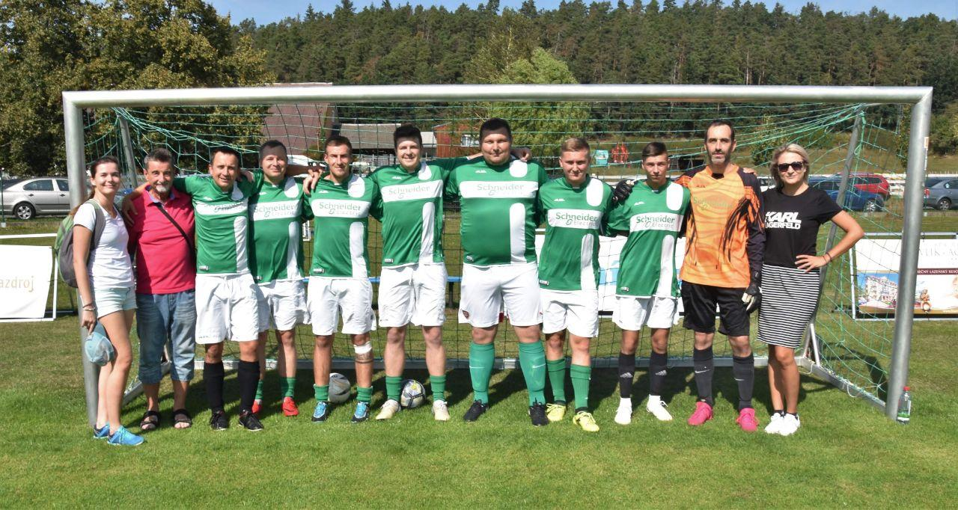

Tým Schneider Electric vyhrál regionální kolo Zaměstnanecké ligy Deníku 2020

**O společnosti Schneider Electric**

Schneider Electric je hlavní hráč v oblasti digitální transformace, automatizace a řízení energií. Poskytuje řešení pro domácnosti, budovy, datová centra, infrastrukturu a průmysl. Společnost je zastoupena ve více než stovce zemí a je nezpochybnitelným lídrem ve správě napájení, zejména u zařízení s vysokým napětím, dále v oblasti zabezpečení napájení a automatizačních systémech. Poskytujeme integrovaná efektivní řešení, která kombinují energii, automatizaci a software. V rámci našeho globálního ekosystému spolupracujeme s největší komunitou partnerů, integrátorů a vývojářů. Díky naší otevřené platformě tak můžeme zajišťovat provozní efektivitu i kontrolu procesů v reálném čase. Věříme, že skvělí lidé a partneři dělají ze Schneider Electric stejně tak skvělou společnost a že náš závazek vůči inovacím, rozmanitosti a udržitelnosti zaručuje, že heslo „Life is on“ platí všude, pro každého a v každém okamžiku. Více na [www.se.com](http://www.se.com)



Discover Life Is On

**Zdroje:**

* [Schneider Electric CZ](https://www.se.com/cz/cs/)

**Sledujte nás na: [twitter.png](https://twitter.com/SchneiderElec) [C:\Users\SESA367509\Desktop\facebook.png](https://www.facebook.com/SchneiderElectric?brandloc=DISABLE) [C:\Users\SESA367509\Desktop\linkedin.png](https://www.linkedin.com/company/schneider-electric) [C:\Users\SESA367509\Desktop\youtube.png](https://www.youtube.com/user/SchneiderCorporate)** [](https://www.instagram.com/schneiderelectric/)[](http://blog.schneider-electric.com/)